МИНИСТЕРСТВО ОБРАЗОВАНИЯ И НАУКИ РОССИЙСКОЙ ФЕДЕРАЦИИ

Федеральное государственное автономное образовательное учреждение

высшего образования

**«Нижегородский государственный университет им. Н.И. Лобачевского»**

**Национальный исследовательский университет**

**Институт информационных технологий, математики и механики**

**Кафедра математического обеспечения и суперкомпьютерных технологий**

**ЛАБОРАТОРНАЯ РАБОТА**

**«Просмотровая таблица»**

**Выполнил:**студент группы 381706-2

Гущин Александр Владимирович

___________  Подпись

**Руководитель:**

Ассистент кафедры МОСТ

Лебедев Илья Геннадьевич

___________  Подпись

Нижний Новгород

2018

Оглавление

1.Введение 3

2.Постановка задачи 4

3.Руководство пользователя 5

4.Руководство программиста 6

4.1.Описание структуры программы 6

4.2.Описание структур данных 6

4.3.Описание алгоритмов 7

5.Эксперименты 9

6.Заключение 10

7.Литература 11

1.Введение

Просмотровая таблица — абстрактный тип данных, представляющий собой массив элементов. Поиск и вставка элементов производиться при помощи ключа. Таблица содержит элементы, состоящие из значений элементов и их ключей.

2.Постановка задачи

Необходимо написать реализацию просмотровой таблицы со всеми сопутствующими конструкторами, методами (положить элемент, найти элемент, удалить элемент). Таблица представляет собой неотсортированный массив.

3.Руководство пользователя

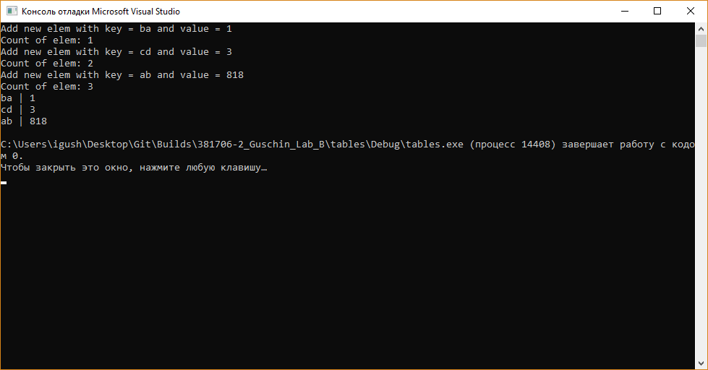

Рис.1 Пример использования.

Пример добавления элемента в таблицу, перегрузки сдвига влево.

4.Руководство программиста

4.1.Описание структуры программы

Программа состоит из таких модулей как:

* mString.h – класс строк.
* THElem.h – элемент таблицы.
* TCTable.h – таблица.

4.2.Описание структур данных

1. int count – текущее кол-во элементов в таблице.
2. int size – размер таблицы.
3. static THElem<T> exemp – экземпляр класса THElem<T> по умолчанию.
4. THElem<T>* pElem – указатель на начало массива.
5. TCTable(const int _size = 10) – конструктор с параметром.
6. TCTable(const THTable<T>& table) – конструктор копирования.
7. void AddElem(THElem<T>& elem) – метод, добавляет элемент в таблицу.
8. void AddElem(const mString key ,const T & value) – метод, добавляет элемент в таблицу.
9. T& Find(const mString& key) – метод, возвращает значение элемента по ключу.
10. void DeleteElem(const mString& key) – удаление элемента.
11. int GetCount() – метод, возвращает кол-во элементов в таблице.
12. friend std::ostream& operator<<(std::ostream& out, const THTable<T>& table) – перегрузка сдвига влево.

4.3.Описание алгоритмов

void AddElem(THElem<T>& elem)

Если места нет, то бросаем исключение.

Присваиваем элемент pElem от count.

Увеличиваем счетчик count на 1.

T & THTable<T>::Find(const mString & key)

В цикле от 0 до count, если ключи текущего элемента pElem совпадают, то возвращаем значение элемента.

Если элемент не был найден – бросаем исключение.

5.Заключение

Благодаря этой работе у меня появился опыт взаимодействия с просмотровыми таблицами, улучшил понимание основ программирования базовых структур данных, осознал важность просмотровых таблиц в жизни человека. Просмотровая таблица значительно упрощает работу с информацией и помогают решать многие практические задания.

7.Литература

1. Википедия [https://ru.wikipedia.org/wiki/Таблица_поиска](https://ru.wikipedia.org/wiki/%D0%A2%D0%B0%D0%B1%D0%BB%D0%B8%D1%86%D0%B0_%D0%BF%D0%BE%D0%B8%D1%81%D0%BA%D0%B0) (Дата обращения 23.4.2019)